1. 与现场确认停机时间范围(信息中心)
2. 与提迈克鲍丽确认酸轧L2的Socket通信程序是否可修改远程连接配置(信息中心协调)

(连接到测试环境 100.1.100.14:4001)

|  |
| --- |
| 生产环境配置:  三级Socket服务端端口为:  server.local.port=4001  二级Socket服务端IP和端口为:  server.remote.ip=100.1.100.101  server.remote.port=11501 |
| 测试环境配置:  三级Socket服务端IP和端口为:  server.local.ip=100.1.100.14  server.local.port=4001  二级Socket服务端IP和端口为:  server.remote.ip=100.1.100.101  server.remote.port=11501 |

1. 条件1、2成立后，在停机状态下
   1. 信息中心（吴长河）修改容器服务编排配置，如下图：

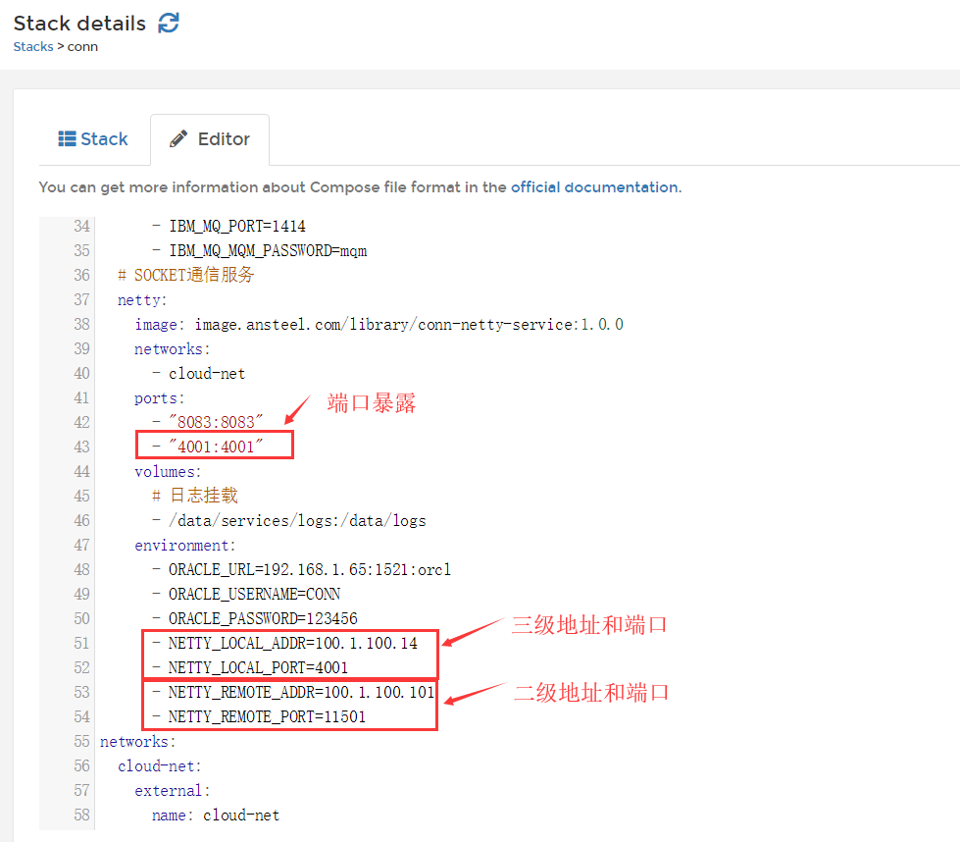

增加4001端口暴露：

- "4001:4001"

修改三级地址端口：

- NETTY_LOCAL_ADDR=100.1.100.14

- NETTY_LOCAL_PORT=4001

修改二级地址端口：

- NETTY_REMOTE_ADDR=100.1.100.101

- NETTY_REMOTE_PORT=11501

**注意：yaml格式缩进，禁止使用TAB键缩进，使用空格键**

**点击**按钮更新服务

* 1. 验证端口

Socket服务更新完成后，在dos界面下输入 telnet 100.1.100.14 4001 查看端口是否可用,如下图:

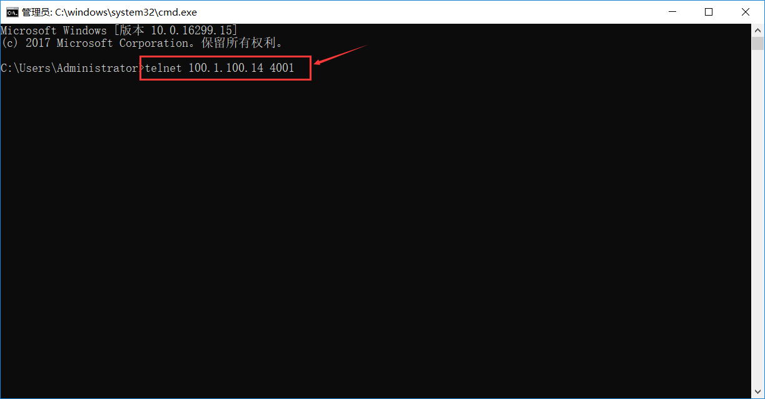

能telnet连通即可,如果不通,可删除老容器,系统系统自动会启动新容器,删除操作如下:

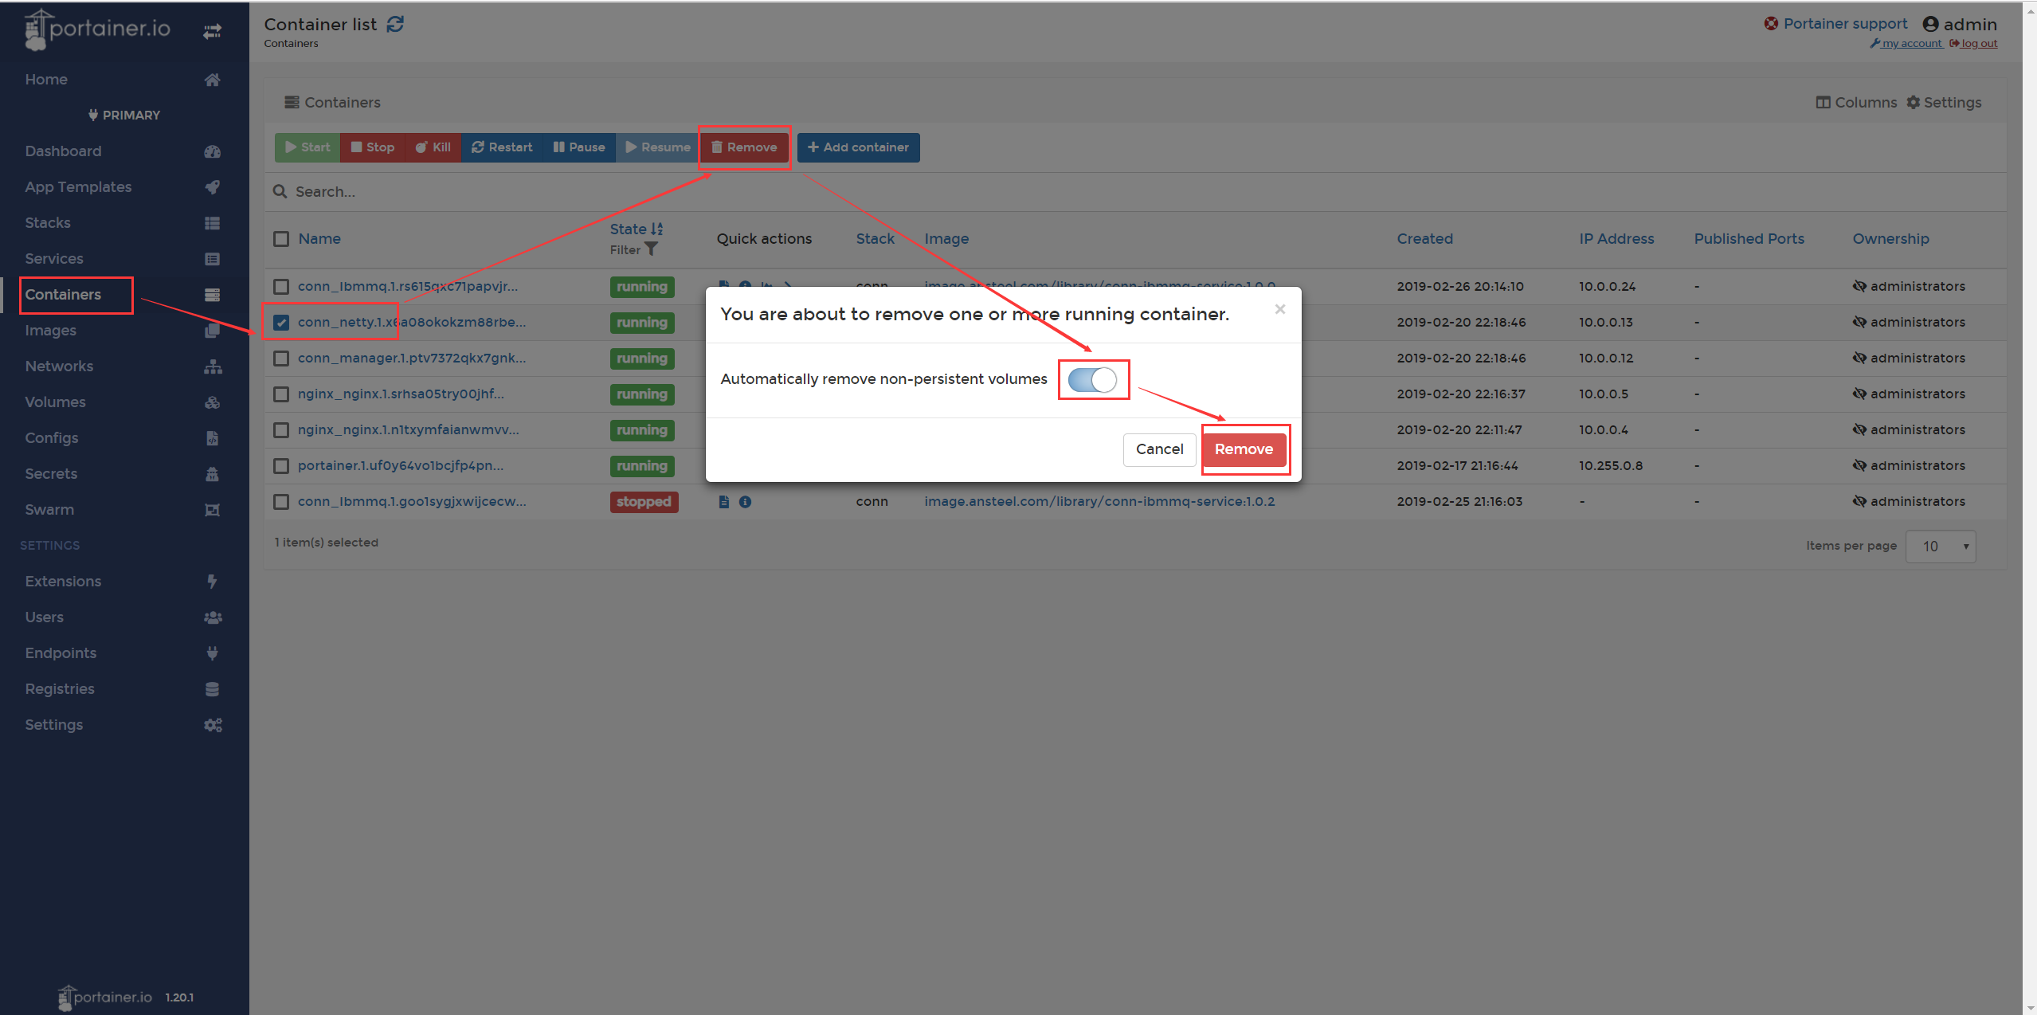

待conn-netty.xx 的新容器running 后,再次做telnet 100.1.100.14 4001 连通性测试

1. 条件1、2成立后，在停机状态下

由提迈克鲍丽修改二级Socket通信程序的远程连接为: 100.1.100.14 4001,修改前备份原来程序和配置. 保证修改后通信程序能正常运行.

1. 通信双方监测本地是否收到对方的心跳数据包

三级方在通信后台管理界面查看Socket系统日志,观察系统状态,是否有客户端连接,如下图:

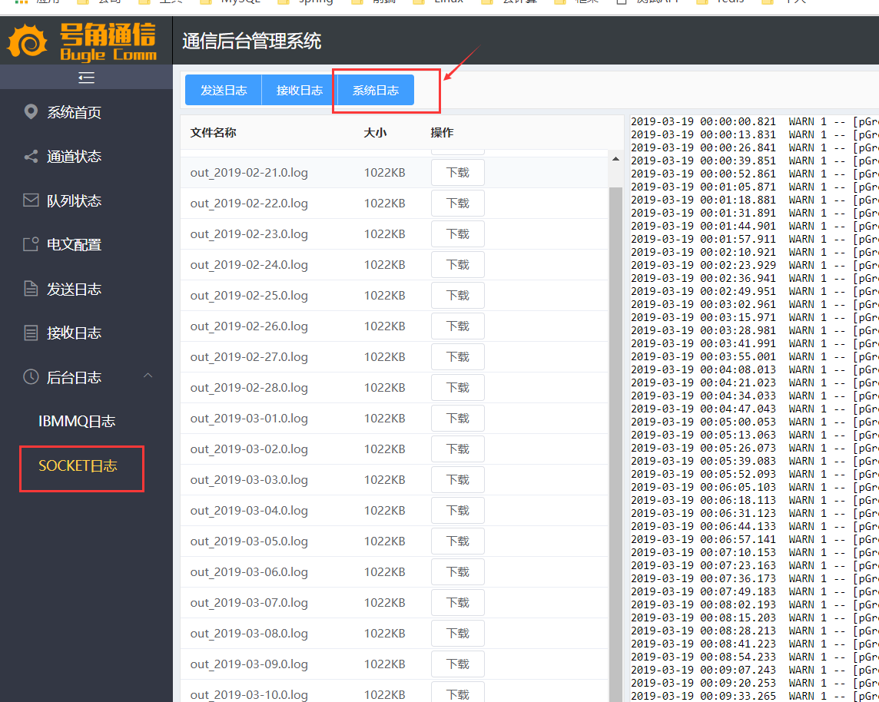

二级方查看本地是否有客户端连接,是否收到心跳报文,心跳报文是否稳定.

持续10-20分钟

1. 测试完成后
   1. 由提迈克鲍丽恢复二级通信程序至原来的配置,并确保通信程序可用
   2. 由信息中心吴长河恢复容器服务编排配置文件,注释掉相关配置

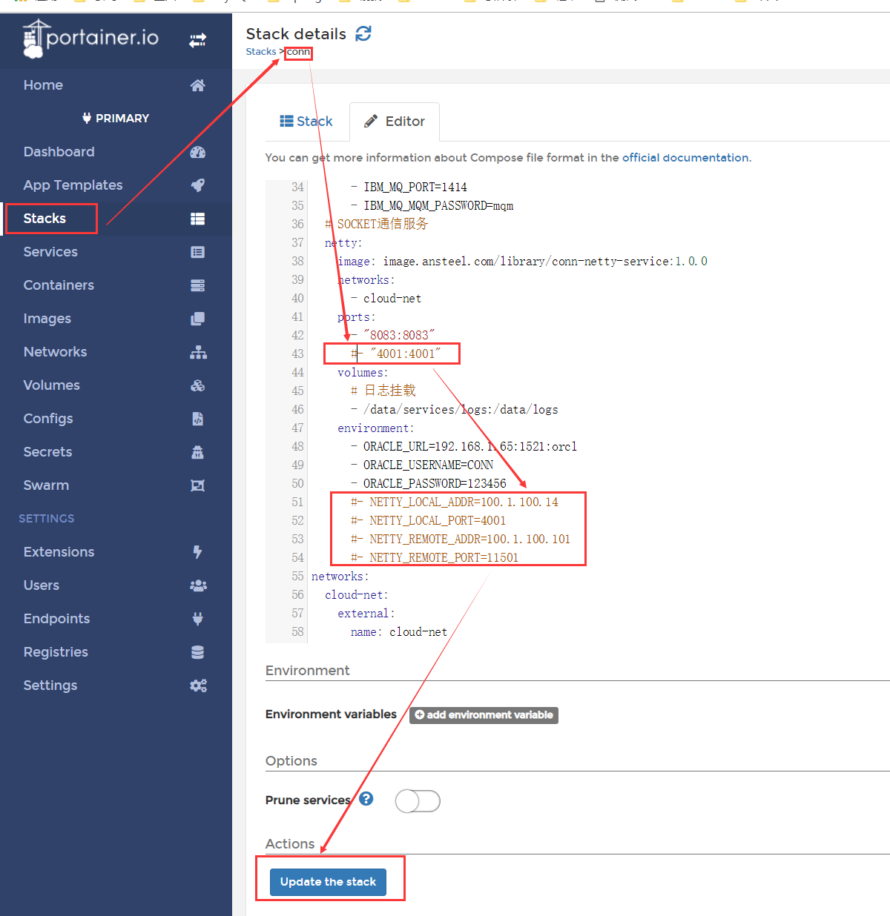

点击按钮进行服务更新